**安卓打包**

|  |  |  |  |
| --- | --- | --- | --- |
| 版本 | 作者 | 日期 | 说明 |
| V1.0 | 何剑 | 2020/3/9 | 第一版 |
| V2.0 | 何剑 | 2020/3/10 | 第二版 |
|  |  |  |  |

* **安卓热更打包**

安卓打包环境是在windows机器上，需要远程连接(IP:192.168.100.47,用户名：aa，密码:a6693930)

1. 先删除D:\GTK\branches\gtkcn\03_client\clientUpNew下的assets文件夹，然后把D:\GTK\trunk\03_client\clientUp5目录下的assets文件夹复制到上面的目录下。（注：需要手动svn update一下clientUp5目录，注意部分资源需要用tinypng压缩）
2. 执行D:\GTK\branches\gtkcn\03_client\commtools\打包工具.bat，根据需求依次选择热更->(发布服热更和正式服/灰度服热更)。

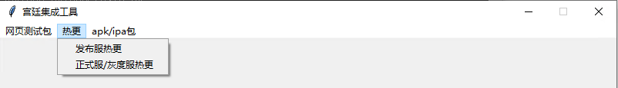

（图1：选择热更方式）

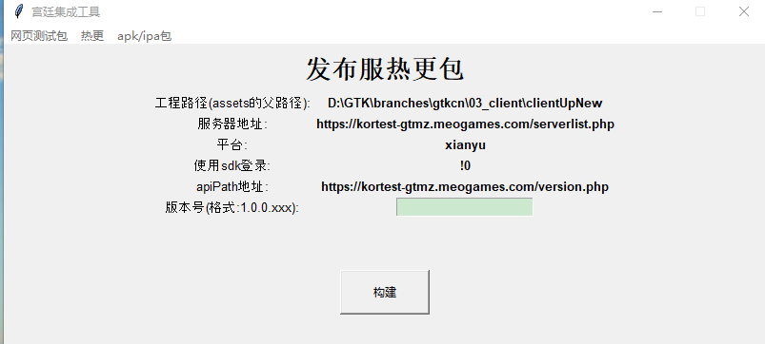

（图2-1：发布服热更界面）

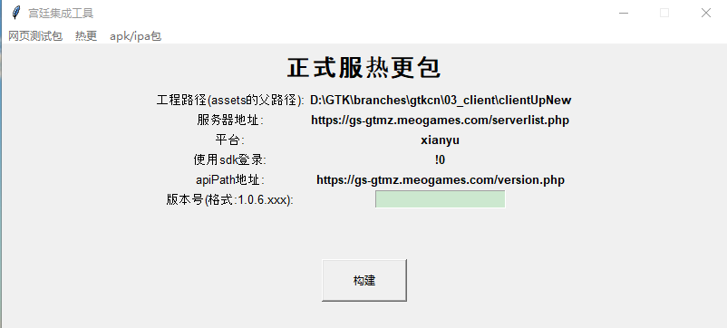

（图2-2：正式服/灰度服热更）

1. 填入版本号，版本号具体信息需要根据后台的配置来填写，一般情况下都是在后台配置的版本号的基础上+1。（注1：发布服后台地址：http://kortest-gtmz.meogames.com/admin_entrance.php，正式服/灰度服后台地址：https://gs-gtmz-admin.meogames.com/admin_entrance.php。）

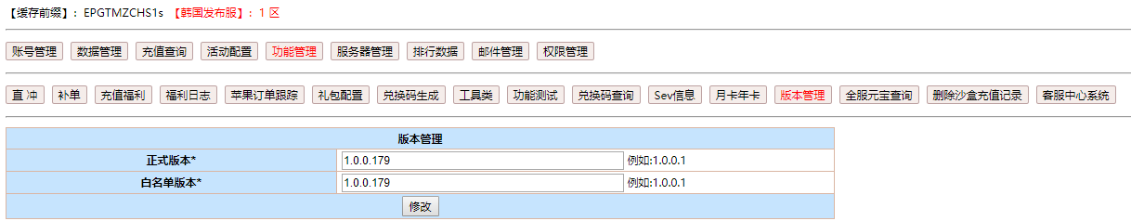

（图3：发布服后台）

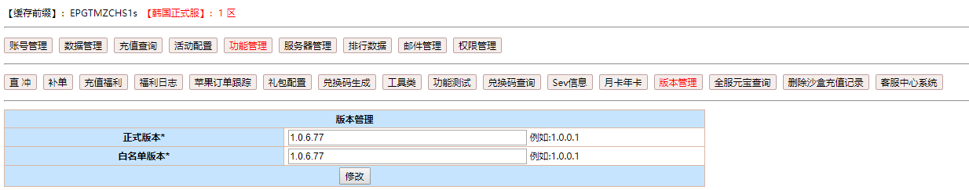

（图4：正式服/灰度服后台）

1. 版本号填好后点击构建按钮，然后等待终端提示：打包完成~~~~~~~~~~~~~~。
2. 因为有个隐藏的bug，所以在打包完成后需要检查下clientUpNew目录下的version_generator.js文件是否为空文件，如果为空文件的话则需要svn revert一下这个文件，重新走一遍上面的流程。
3. 最后的热更文件生成在clientUpNew/build/temp/下，检查一下project.manifest文件里面的version字段是否为填入的版本号，如果ok的话就进入下一步，否则也清重新走一遍上面的流程。
4. 用cosbrowser打开cdn地址，发布服为zjfhkorea_test_12511697691/链接，正式服/灰度服为zjfhkorea-1251697691/链接，在对应的链接下新建对应的版本号的文件夹，然后把temp目录下的所有文件上传到对应的文件夹下面。
5. 等待上传完毕后，需要在对应的后台把版本号更改掉。（注：正式服/灰度服的后台需要先修改白名单的版本，也就是灰度服，等待验证完后需要把正式版本的版本号改成白名单版本的版本号。）
6. 推到正式服之后，需要基于clientUp5的最新版，生成一个线上的稳定tag，以防线上出问题直接用tag再打包。（注：注意命名规范，见图5-2）

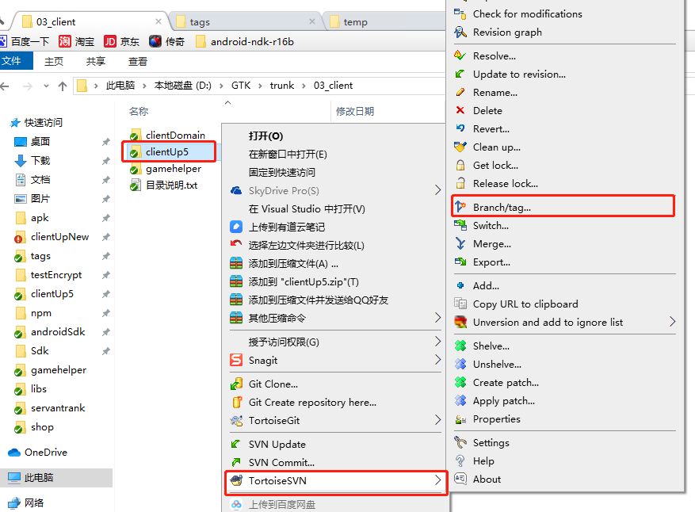

（图5-1：生成tag）

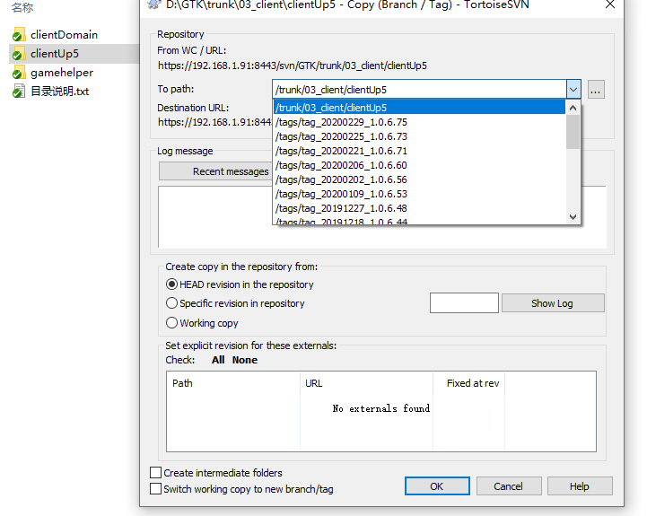

（图5-2：生成tag）

* **安卓apk打包**

安卓打包环境是在windows机器上，需要远程连接(IP:192.168.100.47,用户名：aa，密码:a6693930)

1. 一般打apk包的时候，都是基于稳定版本，所以一般就是用tag目录下的最新tag来打包，操作同打热更包的第一步。
2. 执行D:\GTK\branches\gtkcn\03_client\commtools\打包工具.bat，根据需求依次选择apk/ipa包->安卓->(安卓发布服和安卓正式服/灰度服)。

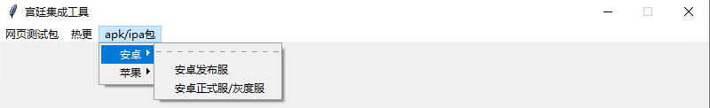

（图6：选择apk打包方式）

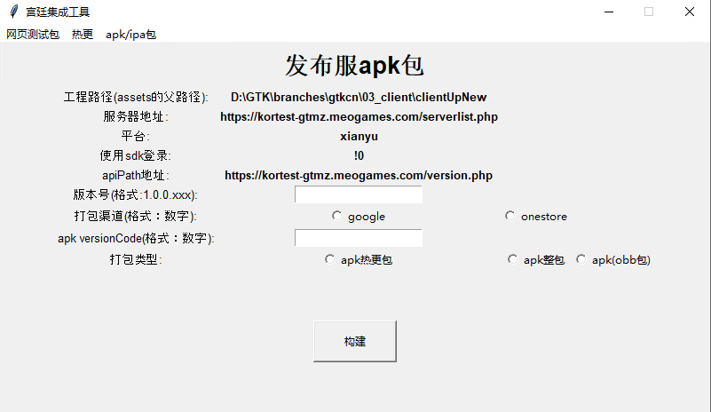

（图7-1：发布服apk包）

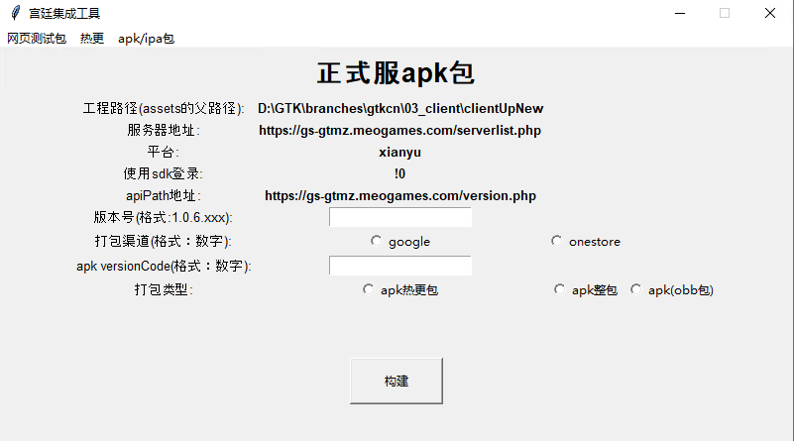

（图7-2：正式服apk包）

1. 填入版本号，版本号具体信息需要根据后台的配置来填写。（注1：发布服后台地址：http://kortest-gtmz.meogames.com/admin_entrance.php，正式服/灰度服后台地址：https://gs-gtmz-admin.meogames.com/admin_entrance.php。注2：需要比后台配置的版本号低）。
2. 打包渠道，打google包则勾选google，打onestore包则勾选onestore。
3. apk versionCode，这个需要填入安卓build.gradle里面相对应的versionCode。（注：如果需要上传google商店，则需要确保安卓工程里的versionCode +1，否则会上传不上去，所以比如说如图8，现在为43是线上版本，则需要versionCode改为44，sync一下，然后打包工具的versionCode也要填44。）

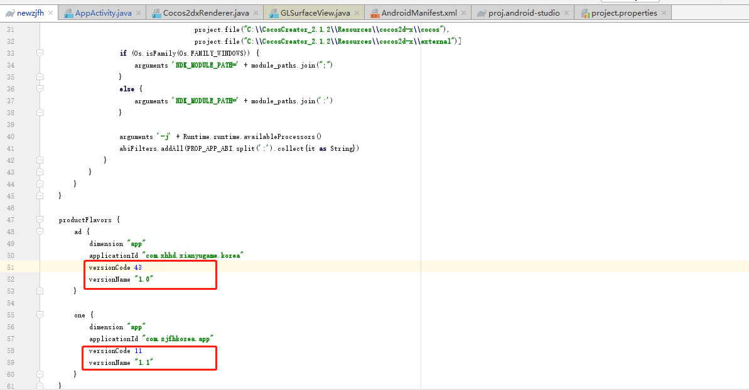

（图8：查看versionCode和versionName）

1. 打包类型选择，一般打google正式服的包，则勾选apk(obb包)，打google发布服的包，则勾选apk整包，打onestore的包，则勾选apk热更包。
2. 最后点击构建，等待打包完成。（注：图8的versionName代表着和sdk沟通的渠道信息，如果是打google发布服的包，versionName需要手动改为”1.2”,如果是打google正式服的包，versionName需要手动改为”1.0”）
3. 如果打的是apk整包和apk热更包，则只会生成apk包，apk包的生成地址为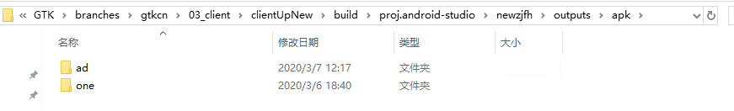

（图9：apk包地址）

1. 如果打的是apk(obb包)，则生成apk在如图9的地址下，obb地址在图10所示的地址下（注：raw-assets目录则为最新生成的obb文件夹，需要用windows的压缩工具，压缩为main.xx.com.xhhd.xianyugame.korea.obb文件的压缩包，xx则为上面所说的versionCode）

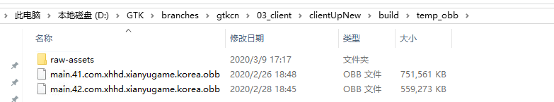

（图10：obb包地址）